Unit 1 Lesson 10: ¿Hay suficientes?

WU Cuántos ves: Construyamos sobre lo aprendido (Warm up)

Student Task Statement
¿Cuántos ves?
¿Cómo lo sabes?, ¿qué ves?
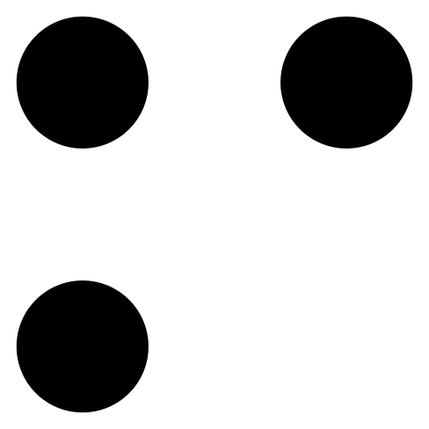

1 Actuémoslo: Cuatro ranitas manchadas (parte 1)

Student Task Statement
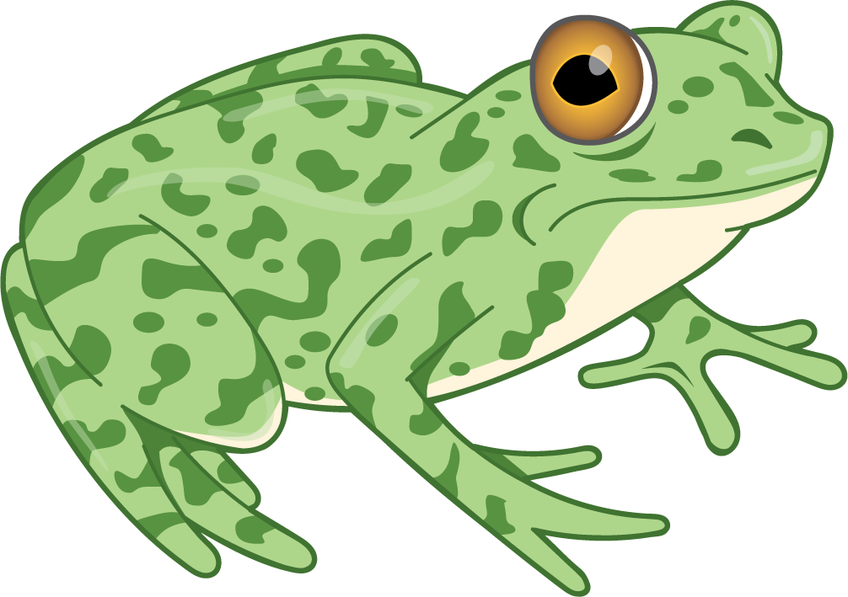
4 ranitas manchadas se sentaron en un tronco manchado
a comer los más deliciosos bichos. ¡Yum! ¡Yum!
1 saltó al lago, que estaba agradable y fresco.
Ahora hay 3 ranitas verdes manchadas. ¡Glub! ¡Glub!

2 ¿Hay suficientes?

Student Task Statement

3 Centros: Momento de escoger

Student Task Statement
Escoge un centro.
Bloques sólidos
geométricos
Cubos encajables
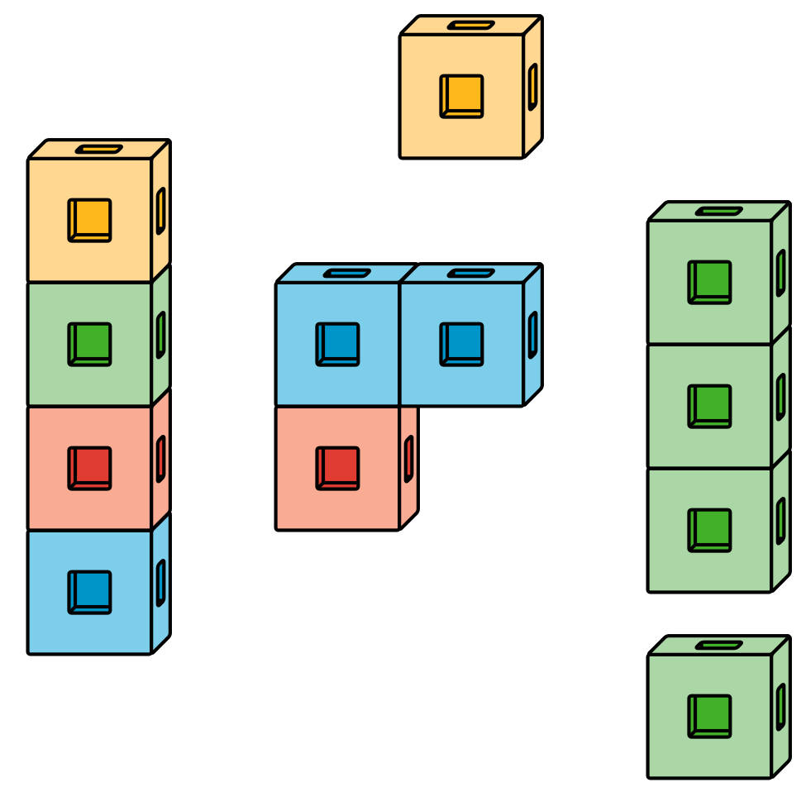
Fichas geométricas
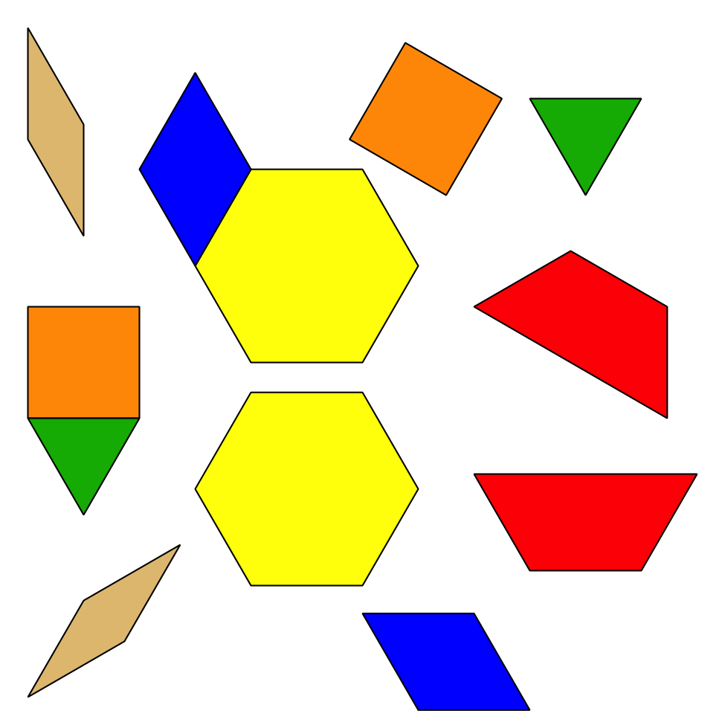
Libros de imágenes
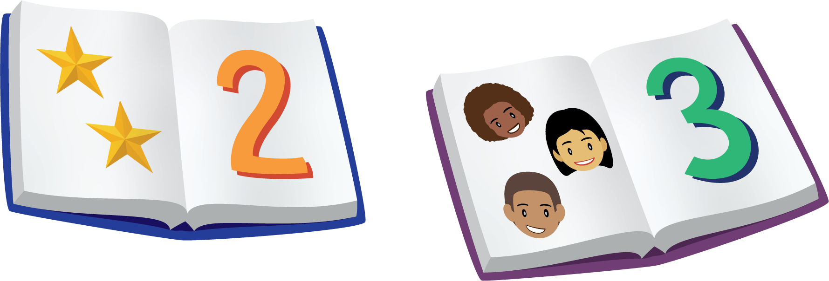
© CC BY 2021 Illustrative Mathematics®

